1.

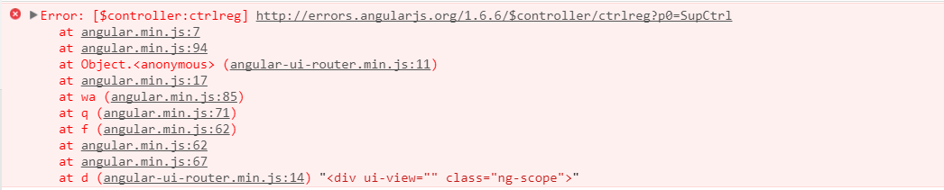

报错原因:

html中的ng-controller=”myCtrl”,在script中的myApp.controller,未定义.

解决方法:

需要在controller中定义,myApp.controller(“myCtrl”,[“$scope,function($scope){}]);

2.